复习提纲

#### 外汇：

问答：什么样的作用，外汇能干什么，外汇衍生品有什么作用，在哪些地方可以用？

外汇：Foreign Exchange is the exchange of one country's currency for another

作用：cross-border trade in goods and services跨国贸易服务

capital transactions conducted by banks for financial engineering and speculation

银行为金融工程和投机而进行的资本交易

Guarantee the financial security and ensure the financial order of the country

保障金融安全，确保国家金融秩序井然

The symbol of national wealth wins the international discourse power for the country and brings great economic benefits to its enterprises

国家财富的象征，为国家赢得国际话语权，给本国企业带来巨大的经济效益

衍生品Forward, Future, Option and swap

**Forward**：holders are obligated to buy or sell the currency at a specified price, at a specified quantity, and on a specified future date.

是指持有人要在未来某一特定日期以特定价格、一定数量购买或出售货币的合同

When importers and exporters buy and sell goods on deferred payment, they prevent exchange rate fluctuations from causing losses.

进出口商以延期付款的方式买卖商品时，防止汇率波动造成损失

**Future**

期货合约是与有组织的交易所在未来某一天以固定价格买卖货币对的标准化协议。

合同是可交换的，因此流动性更强。

有完善的监督体系

**Option**

未来交割某种特定货币以换取另一种货币的合同，期权持有人有权以约定的价格、行权价格或行权价格买入（或卖出）该货币，但无需这样做（可选择，即Option）

场外交易（OTC）和交易所交易

对于那些合同尚未最后确定的进出口业务具有很好的保值作用。

**Swap**

是指在一个特定时期内，双方多次将支付的利息与名义本金进行交换或交换的金融合同。

衍生品作用：

价格确定 Price determination

对冲风险 To hedge the risks

降低成本，提高利润 Reduce the costs and Enhance the yields

管理资产负债 Manage Asset-Liability

流动性和利息风险的分离 Segregation of Liquidity & Interest Risk

保险 Insurance

Each sovereign state issues and manages its own currency through a national central bank. The exception is the Euro Zone.主权国家都可发行货币，欧元区除外

固定汇率（fixed exchange rate）——固定汇率指两国货币的汇率基本固定，汇率的波动幅度被限制在较小的范围内。

浮动汇率（floating rate）——一国货币管理当局不规定汇率波动的上下限，汇率随外汇市场的供求关系自由波动。如果本币盯住基本外币，汇率随其浮动，则被称为联系汇率或盯住的汇率制度。

FOREX RESERVES 外汇储备

Base currency 都是第一个：

Base Currency 1 EUR = 1.1880 USD Variable Currency

卖方客户总是低买高卖

交叉汇率 cross currency rate：

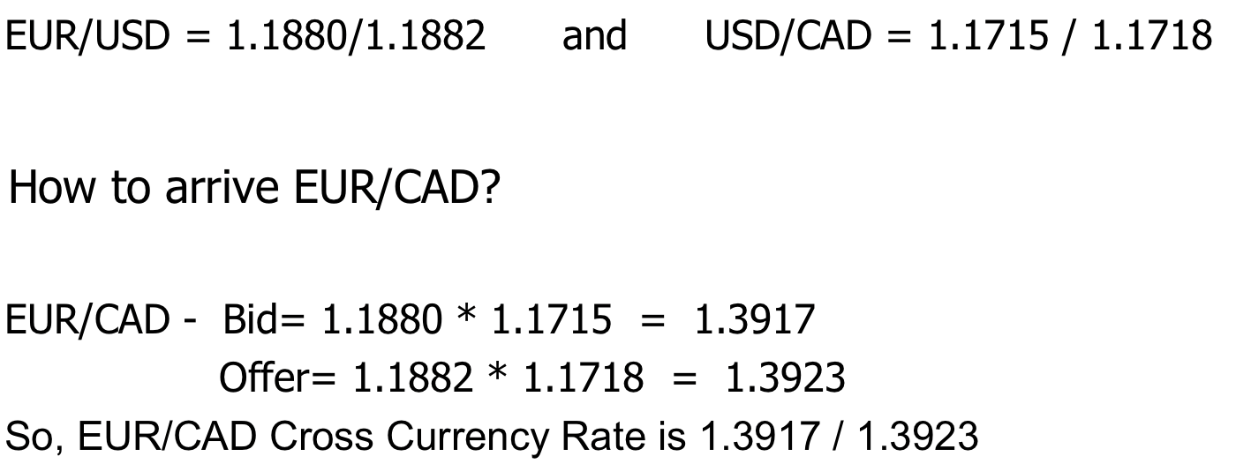

PREMIUM/DISCOUNT 溢价/折扣

基础货币溢价——可变货币利息高于基础货币，反之亦然

arbitrage opportunity 套利机会

Arbitragers 套利者

Speculators 投机者

Hedgers 套期保值者

NDF

swap 互换 当前不需要外汇，但是在远期需要外汇，外汇换成钱过很久再换回来（保值）

#### 基金

问答：基金是什么，基金有什么优点缺点，投资基金有什么好处

基金是指一种利益共享、风险共担的集合证券投资方式。

通过发行基金单位，集中投资者的资金，由托管人托管，由基金管理人管理和运用资金，从事股票、债券等金融工具投资，并将投资收益按基金投资者的投资比例进行分配。

汇集许多小钱凑成大钱，交给专人或专业机构操作管理以获取利润的一种集资式的投资工具。

优点：

1.专业化管理 (Professional Management)

银行信托部门和私人投资咨询公司为单个投资者提供专业化的管理服务为时已久，但是享有这些服务的最低资产门槛很高，而这正是单个投资者负担不起的。

共同基金公司聘有专业基金经理人及研究团队从事市场研究，只要花少许的基金管理费就可享受到专家的服务，可以说是小额投资人的最佳福音。

2.成本低 (Cost effective)

规模经济

3.分散投资风险 (Diversification)

“不要把所有鸡蛋放在一个篮子里”

共同基金的资产较一般投资人来得庞大，故足以将资金分散於不同的股票、甚至不同的投资工具

4.流动性 (Liquidity)

共同基金能确保每一位持有人在任何时候，变现其所持有的基金份额。

5.便捷性 (Easy)

共同基金易于买卖，这种买卖既可直接通过基金家族进行，也可通过经纪人等中介机构办理。

共同基金为不同投资偏好的投资者提供了广泛的选择。

6.安全性 (Safety)

监管规范

共同基金采取资金的保管与经营分开的原则中，以达到真正的风险分散，而不致因一支错误的选股而产生重大的亏损

缺点：

有风险（随便写点）

1信用风险：

包括基金所投资的债券、票据等工具本身的信用风险、以及以交易为基础的投资的对家风险，如回购协议等。

2政策风险：

因财政政策 、货币政策 、产业政策、地区发展政策等国家宏观政策发生变化，导致市场价格波动，影响基金收益而产生风险

3.通货膨胀风险：

基金投资的目的是基金资产的保值增值，如果发生通货膨胀，基金投资于证券所获得的收益

可能会被通货膨胀抵消，从而影响基金资产的保值增值。

管理层万无一失，即使基金赔钱，基金经理还是要拿他/她的那份。

税收——在决定你的资金时，基金经理不会考虑你的个人税务情况

Money/Time weighted return

在投资管理行业，时间加权收益率是业绩衡量的首选方法，因为它不受现金流入和流出时间的影响。

但是，如果基金经理对现金流的时机有自由裁量权，则业绩评估应基于货币加权收益率。‘

Time-weighted return和Money-weighted return在评价基金业绩时最主要的区别是：Time-weighted return只评判了基金经理的选股水平，而Money-weighted return的评价既包含了选股也包含了对现金流的控制（如何加仓减仓）。

T不受现金流出与流入的影响

分类：

组织形式

公司型基金 **Corporation**

契约型基金**Trust**

募集与流通方式

公募基金

私募基金 （私募证券投资基金+私募股权基金（PE/VC））

国别范围

在岸基金 ：本国募集资金并投资于本国证券市场的证券投资基金

离岸基金：在他国发行证券基金单位并将募集的资金投资于本国或第三国证券市场的证券投资基金 (QDII基金)

投资证券类型

股票基金 （权益类）

债券基金 （中长债，短债，固收类）

货币市场基金 （隔夜拆借，repo，固收类）

混合型基金（股票+债券）

衍生证券投资基金（衍生品：远期，期货，期权，互换）

Reits

FOF（投资其他基金）

投资风格

成长型基金

收入型基金

平衡型基金（股债平衡，成长价值平衡）

伞型基金、保本基金、指数基金（ETF）、上市开放式基金（LOF）

中国基金分配渠道：

银行

证券公司

基金管理公司（MFCs）

第三方销售Third-party sales

基金的：

前台（市场销售、研究投资）

中台（风控risk manage、合规**Compliance**）

后台（清算、信息技术）

基金选择：

investment objective

risk tolerance

investment time horizon

Fund characteristics

Long Term: Equity & Bond; Short term: Money market

**共同基金的回报率是时间回报率**

基金评级：

MorningStar(晨星)

Lipper (路透旗下:理柏)

债券违约：

一，债券违约加剧融资成本上升风险。债券违约增多环境下，投资者对风险溢价要求提高，带动债券利率抬升，导致实体融资成本上涨。违约事件发生会直接导致一级市场债券发行价格大幅上升，这在违约占比较大的产能过剩行业中尤为明显；其次，违约事件集中发生也会对二级市场信用债收益率产生上行压力，随着收益率的走高，反过来又会进一步推升发债成本；而考虑到债券与其他债务融资工具的可替代性，债券市场利率上升最终会传导到其他债务融资市场上。二，债券违约推升再融资风险。违约事件发生可能使市场再融资压力上升。这一方面表现为违约相关行业和地区信用环境恶化，部分企业债券融资变得更为困难，随着违约事件逐步增多，债券市场上推迟或取消发行现象会越来越多。另一方面，债券违约还极有可能导致其他融资渠道受限，加剧市场整体再融资风险。而企业一旦承受不住转而抛售资产偿还债务，演变发展下去，极端情况下经济可能陷入“债务-通缩”循环。三，债券违约可能引发区域性信用风险发酵。一方面，由于债券市场违约事件相对更易引发市场关注，在市场整体强烈的风险规避偏好下，由个别风险事件引发局部性和区域性信用风险抬升的可能性加大。投资机构出于谨慎考虑大概率会减少相关区域金融产品的投资，由此导致相关区域企业进入金融市场融资变得更为困难，或需要支付更高的利率，再融资压力可能会导致信用风险在区域上扩大化；另一方面，部分区域内企业联保、互保现象较多，在经济处在周期底部的情况下，联保链条内企业往往已经承受了自身的经营压力和资金短缺问题，对于其它企业的支持作用有所减弱。此时一旦有一家企业出现违约，对相关多家企业的资金需求会顿时加大，企业资产可能被冻结，由此引爆区域性信用风险的可能性也会大幅上升。四，债券违约可能加大金融稳定和金融安全隐患。债券违约对金融市场稳定性的影响主要体现在以下三个方面：一是作为金融市场的组成部分，债券市场回购交易额巨大，是创造金融体系流动性的重要手段之一，但在违约事件冲击下，债券作为质押品进行再融资的能力将大幅下降，加上机构被迫去杠杆，腾挪资金配置安全资产，债券抛压加大，导致市场内部分流动性快速消失；二是债券违约可能导致持有相关债券的金融产品，如银行理财、券商资管产品、公私募基金等面临集中赎回风险，而由于金融产品相互嵌套、关联程度较高，个别产品赎回很可能快速向更大范围扩散，金融市场风险迅速上升；三是由于债券违约以及由此引发的债券抛压、金融产品赎回风险的上升，市场的恐慌情绪会快速蔓延，导致金融机构对流动性的敏感度明显增强，一旦金融机构间融资出现困难，信用风险将从企业层面扩散至金融机构层面，影响金融稳定和金融安全。